Reuniones a través de internet
JABBER como medio de comunicación social libre

Laura Edo y Josep Maria Estopà

Este artículo puede ser copiado y distribuido en las condiciones de la licencia GNU para documentación libre, GFDL (http://www.gnu.org/copyleft/fdl.html)

Reuniones a través de internet
JABBER como medio de comunicación social libre
Laura Edo y Josep Maria Estopà

Introducción

¿Que es Jabber?

Es un sistema de mensajería instantánea LIBRE, compuesto por una red de servidores y múltiples clientes.
Un sistema de mensajería instantánea es una red de servidores y clientes cuyo fin es proporcionar los medios para que se pueda establecer una comunicación bis bis entre personas y grupos mediante conversaciones en tiempo real.
Para ello los sistemas de mensajería implementan herramientas que permiten diferentes tipos de conversación, privada o en grupo, agendas de contactos, e incluso iconografía para dar mayor expresividad a la conversación escrita. Adicionalmente, este tipo de aplicaciones permiten compartir datos mediante la posibilidad de envío y recepción de archivos de cualquier tipo.

¿Por qué Jabber?

La respuesta a esta pregunta se resume en una palabra: Libre. Entendiendo que es libre porqué:
- El código fuente de los programas servidores y el de la mayoría de sus programas clientes es abierto.
- Dichos programas se pueden usar sin restricciones con independencia de la plataforma y sistema operativo.
- Se puede modificar el código fuente para introducir mejoras o adaptarlo a necesidades concretas o específicas de los usuarios.
- Los programas pueden ser copiados legalmente y las copias modificadas se pueden distribuir.

Además, el protocolo de comunicaciones es abierto, basado en estándares y está cerca ya de ser reconocido como un standard de comunicación como lo son otros protocolos de uso común en Internet como http, ftp ...
Todo ello ha hecho que hoy en día Jabber cuente con varios grupos de personas que desarrollan bajo licencias libres programas clientes y servidores para diferentes plataformas de hardware y a su vez la comunidad de software libre y código abierto lo ha acogido como su sistema de mensajería instantánea superando en usuarios registrados a otros sistemas de mensajería propietarios o privativos.

Primeros pasos en Jabber en un ejemplo: PSI

Para ilustrar los puntos más cotidianos en el manejo del cliente Jabber no se nos ocurre mejor manera que el caso de dos amigos, "cubito" e "igluita", que desean establecer una comunicación utilizando jabber, uno usando como sistema operativo GNU Linux y el otro MS Windows respectivamente.

¿Dónde lo consigo?

La última versión de PSI se puede conseguir en su sitió web psi.affinix.com. En la sección de descargas (http://psi.affinix.com/?page=download) se puede encontrar el código fuente, el cliente para diferentes distribuciones de GNU Linux y el cliente para MS Windows, así como los paquetes de lenguaje para poder utilizar el programa en el lenguaje deseado. Para los usuarios de Debian el procedimiento es el de costumbre:

apt-get install psi psi-translations

No se como empezar, ¿Sólo necesito el cliente de Jabber para conectarme? (PSI)
Para poder conectarnos a una red Jabber, necesitamos una cuenta de usuario. Veremos como crearlas a continuación.
Después de la instalación del programa de acuerdo al procedimiento habitual de cada sistema operativo o distribución utilizados bastará con localizar el icono del PSI bien en el escritorio o bien en los menús de aplicación correspondientes y ejecutarlo.
Para empezar pulsamos en el botón Profiles para trabajar con perfiles.

IGLUITA | CUBITO
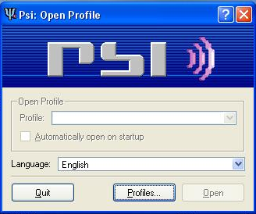 | 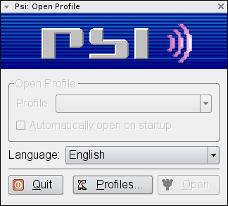

Un perfil (o profile en inglés) es un nombre que ponemos a un conjunto de ítems (una o más cuentas, contactos, canales) que vamos a utilizar simultáneamente. Normalmente podemos equiparar perfil a persona o usuario.
En la siguiente pantalla crearemos un nuevo perfil pulsando el botón New.

IGLUITA | CUBITO
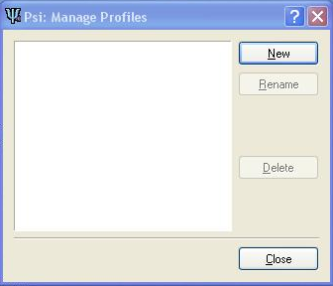 | 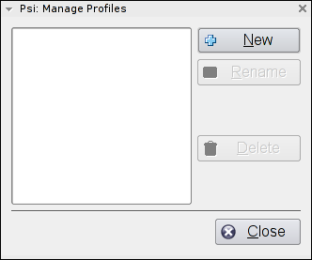

A continuación ponemos un nombre al perfil y podemos elegir la acción por defecto al pulsar sobre un contacto y si se desea utilizar emoticons (dibujitos que expresan un estado de ánimo)

IGLUITA | CUBITO
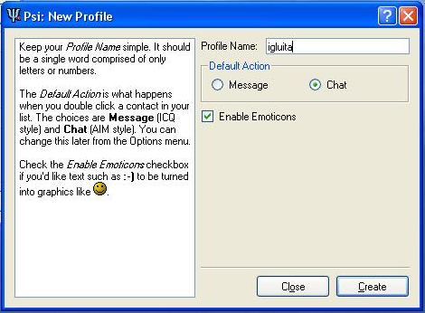 | 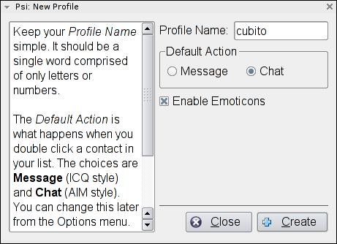

El asistente nos devuelve a la pantalla principal donde ahora aparece el perfil que hemos creado. Pulsamos el botón Open para empezar la conexión.

IGLUITA | CUBITO
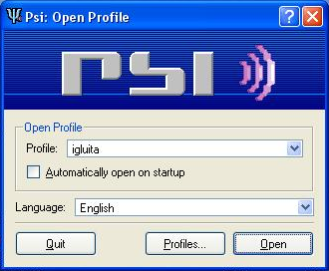 | 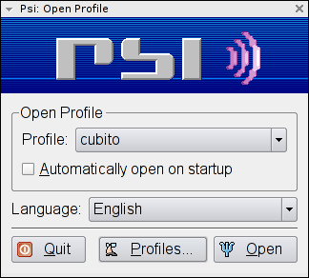

Ahora el programa nos pide una cuenta de Jabber. Si no la tenemos marcamos la casilla “Register new account”. Ponemos un nombre que identifique la cuenta que vamos a usar. Como podemos observar según la versión el programa nos muestra el “Tip of the day” (consejo del día).

IGLUITA | CUBITO
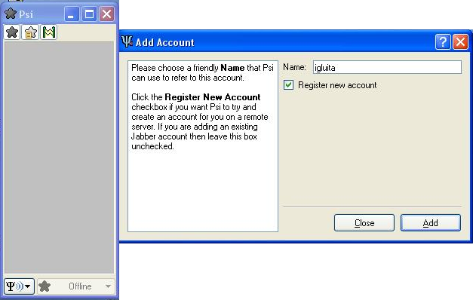 | 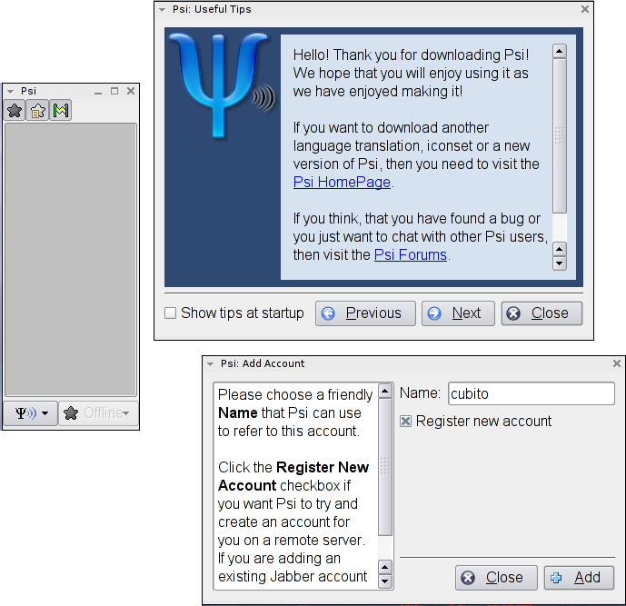

Si hemos elegido registrar una nueva cuenta se nos presentará la pantalla de “Register Account” que nos solicitará los datos para realizar el registro. En el campo “JabberID” podremos el identificador que queramos seguido de una “@” y el nombre del servidor dónde queramos hacer el alta (ver apartado de servidores). En el campo de “Password” y “Confirm Password” teclearemos la contraseña que deseemos.

IGLUITA | CUBITO
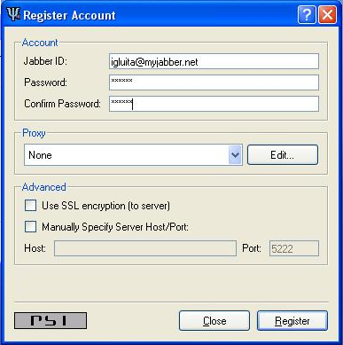 | 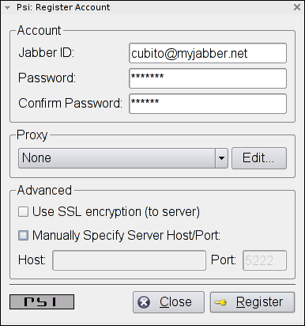

Si el registro ha sido correcto se nos mostrará un mensaje en el que sólo podremos aceptar. Si no hubiera ido bien se mostrará el motivo del error (el identificador ya existe, contraseñas no coinciden...) y volveremos a introducir los datos corregidos.
A continuación se mostrará la pantalla siguiente, que aparecerá rellenada si acabamos de registrar la cuenta o vacía si hemos escogido utilizar una cuenta registrada anteriormente. Rellenamos los campos JabberID y Password como en el punto anterior. Si no deseamos que nos pregunte el password cada vez que conectamos debemos marcar la casilla “Save Password”.

IGLUITA | CUBITO
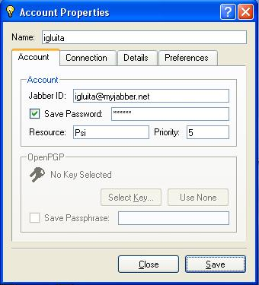 | 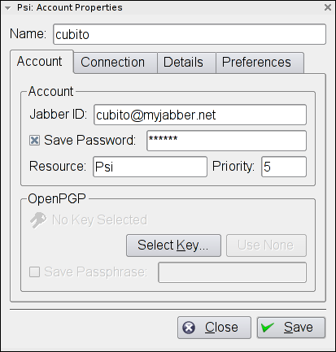

Ahora ya estamos listos para conectarnos. Pulsamos el botón que se encuentra en la esquina inferior derecha de la ventana y aparecen las opciones de “estado”: Para conectarnos lo ponemos en “Online”. Una vez conectados podemos utilizar ese menú para que los demás sepan si estamos conectados, si estamos disponibles o si aun estando conectados no estamos delante de la pantalla.
IGLUITA | CUBITO
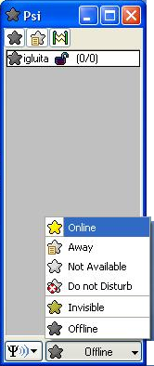 | 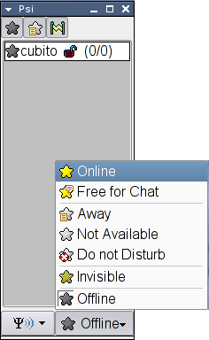
¿Como añado un contacto a mi lista de amigos?

Vamos a ver ahora como añadimos un nuevo contacto, las capturas siguientes mostrarán como nuestro amigo “cubito” realiza los pasos para añadir a su amiga “igluita” y a su vez veremos también las pantallas que le aparecen a “igluita” cuando se le solicita ser incorporada a la lista de contactos de otro usuario.
En primer lugar seleccionamos añadir un contacto (+ Add a contact) en el menú que se encuentra en la esquina inferior izquierda. Después debemos introducir los datos de la persona a la que queremos añadir como contacto. Bastará con poner la cuenta de la persona que queramos agregar (nombre@servidor.nnn) y pulsamos añadir (Add).
IGLUITA 1 | CUBITO 2
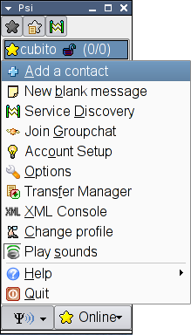 | 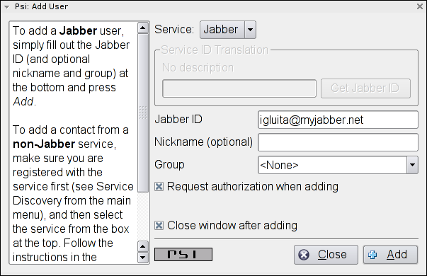

La persona que hemos agregado recibe un aviso de que alguien ha solicitado agregarla como contacto. Para aceptar el nuevo contacto pulsamos Añadir/autorizar (Add/Auth). Automáticamente a la persona que ha solicitado el contacto le aparece la misma solicitud, ya que al aceptar ser añadido también se añade a la otra persona, con lo que el otro debe aceptar también estar en la lista de contactos de las personas con las que desea contactar
IGLUITA 3 | CUBITO 4
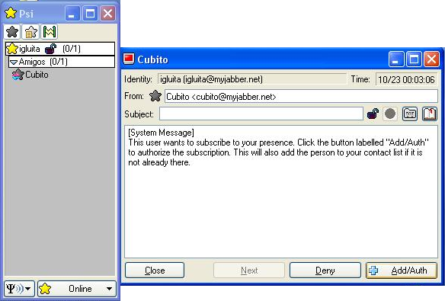 | 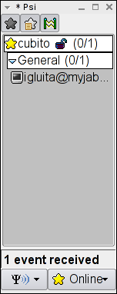

IGLUITA 5 | CUBITO 6
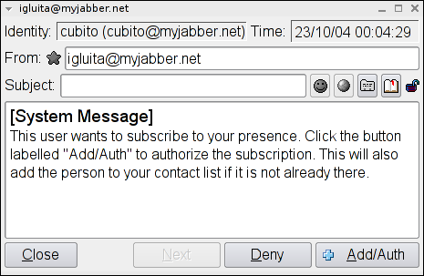 | 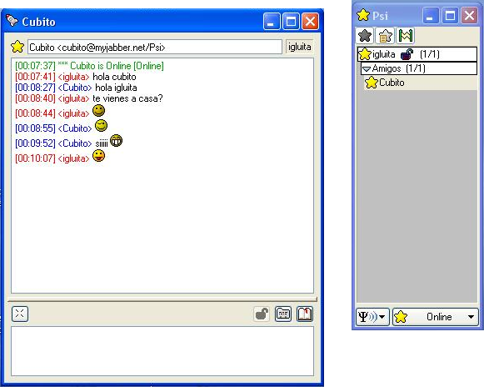

¿Como me conecto a una charla en grupo (salas de chat)?

Para unirse a una sala de chat lo primero que hemos de hacer es ir al menú de la parte inferior izquierda de la ventana y seleccionar la opción “Join Group Chat”.
IGLUITA | CUBITO
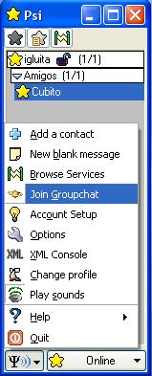 | 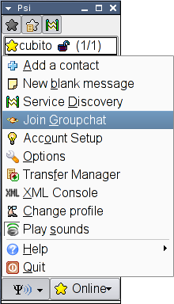

Para conectarnos a una sala de chat debemos hacerlo indicando en que servidor vamos a conectarnos, a que sala queremos acceder y el nick (sobrenombre) que vamos a utilizar. Si no indicamos un nick se coge el identificador de la cuenta de Jabber. Pulsando el botón “Join” entramos en la sala. En caso que la sala no exista se crea como nueva.

IGLUITA | CUBITO
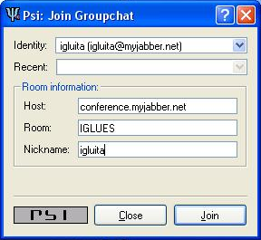 | 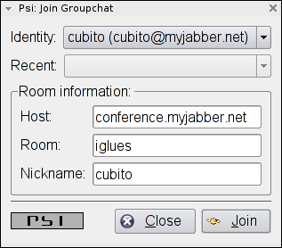
Y ya está. Una vez dentro de la sala podemos hablar en ella y también podemos hablar en privado con alguien simplemente haciendo doble clic sobre la persona con la que queramos hablar.
IGLUITA | CUBITO
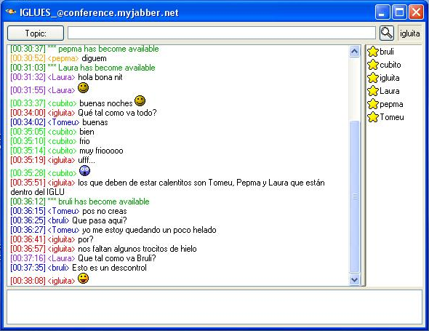 | 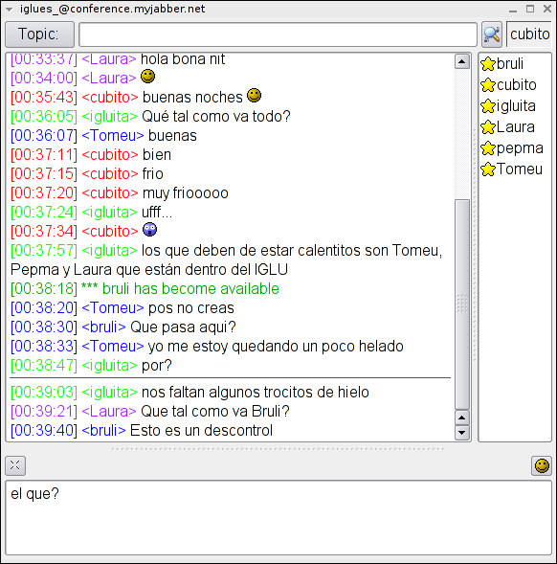

PSI como cliente de Jabber es muy potente y permite realizar un montón de cosas que van más allá del propósito del ejemplo que hemos querido mostrar.

Clientes y Servidores Jabber

Una vez que ya nos hemos decidido por utilizar Jabber, nos dispondremos a crear una cuenta con la que podremos administrar nuestros contactos y ponernos en contacto con ellos. A su vez, también podremos participar en las salas de chat que haya dispuestas o incluso crearlas nuevas.

Clientes Jabber

Lo primero que tendremos que hacer, será instalar uno de los clientes Jabber en nuestro ordenador. La elección de uno u otro dependerá de varios factores, si usamos GNU Linux o Ms Windows, si el entorno de ventanas es Gnome o Kde, las prestaciones de cada cliente y sobretodo el gusto de cada uno.
No obstante, podemos destacar algunos de ellos que se pueden encontrar tanto para GNU Linux como para MS Windows, todos ellos con unas agradables interfaces gráficas:
- Psi (psi.affinix.com), en el que hemos basado nuestro ejemplo.
- Gaim (gaim.sourceforge.net) mediante el cual pueden utilizarse varias cuentas de mensajería instantánea simultáneamente de diferentes proveedores ya que es multiprotocolo.
- Tkabber (tkabber.jabberstudio.org) en el que las conversaciones discurren en una sola ventana y separa cada conversación mediante pestañas lo cual le da una mayor discrecionalidad.

Servidores Jabber

Una vez hemos instalado nuestro cliente Jabber favorito, nos dispondremos a poner nuestro nick (nombre identificativo), y a seleccionar uno de los múltiples servidores Jabber que existen, y si fuera necesario crearemos una nueva cuenta.
La elección de uno de ellos puede variar según la proximidad a nuestro domicilio, los servicios que ofrecen (salas de chat, pasarelas a otros sistemas de mensajería ...).
Nosotros destacamos a continuación algunos que en el momento de realizar este documento nos parecieron más completos o estables:
  - myjabber.net
  - njs.netlab.cz
  - tipic.com
  - bulmalug.net
  - amessage.at

